شرح کامل بخش ۴.۵.۷
  - دور سوم — افزونه‌سازی لرزش کانونی و جهش سهم پارامترهای دوربین
مستند فنی و گزارش بازاعتبارسنجی — مرداد ۱۴۰۵
موضوع سند: تبیین مسئله، طراحی آزمایش، مبنای هندسی، پروتکل ارزیابی، تفسیر آماری، محدودیت‌ها و بازتولید مستقل نتایج بخش ۴.۵.۷ پایان‌نامه.
نتیجهٔ اصلی در یک جمله: وقتی لرزش کانونی، مقیاس متریک را از روی تصویر به‌تنهایی غیرقابل‌شناسایی می‌کند، مدل دارای ماتریس مشخصهٔ دوربین (K) می‌تواند عامل مقیاس پنهان را بازیابی کند و در هر پنج معیار، با فاصله‌ای بزرگ و معنادار از کنترل هم‌داده و هم‌بذر بهتر شود.

۱. این بخش دقیقاً به چه پرسشی پاسخ می‌دهد؟
دورهای اول و دوم مطالعه نشان داده بودند که افزودن پارامترهای درونی دوربین می‌تواند خطای عمق متریک را کاهش دهد، اما اندازهٔ اثر هنوز کوچک یا در بعضی معیارها مرزی بود. این وضعیت یک ابهام تفسیری ایجاد می‌کرد: آیا شبکه واقعاً (K) را برای تعیین مقیاس می‌خواند، یا بیشترِ پاسخ خود را از نشانه‌های معنایی تصویر—مانند اندازهٔ معمول در، تخت و مبلمان—به دست می‌آورد؟
بخش ۴.۵.۷ یک مداخلهٔ هدفمند طراحی می‌کند تا این دو توضیح را از هم جدا کند. در زمان آموزش، پیکسل‌ها ثابت نگه داشته می‌شوند، اما فاصلهٔ کانونی و عمق مرجع با یک ضریب مشترک تغییر می‌کنند. بنابراین تصویر به‌تنهایی دیگر حاوی اطلاعات کافی برای تعیین مقیاس نیست. اگر مدل دارای (K) واقعاً از این ورودی استفاده کند، باید از کنترل جلو بیفتد؛ اگر (K) صرفاً تزئینی باشد، این فاصله نباید پدید آید.
این آزمایش در نتیجه یک آزمون «آیا (K) مفید است؟» صرف نیست؛ پرسش دقیق‌تر آن چنین است:
- آیا دسترسی به (K)، ابهام مقیاسی را که عمداً در دادهٔ آموزش ساخته شده رفع می‌کند؟
- آیا برتری فقط در میانگین معیارها دیده می‌شود یا در سطح تصویر نیز پایدار است؟
- آیا مدل پس از آموزش، در آزمون سازوکاری واقعاً خروجی خود را مطابق تغییر فاصلهٔ کانونی بازمقیاس می‌کند؟
- آیا اثر مشاهده‌شده به خودِ لرزش کانونی مربوط است یا به تغییر هم‌زمان ضریب (lambda) در زیان SiLog؟

۲. مبنای هندسی لرزش کانونی

۲.۱ معادلهٔ دوربین روزنه‌ای
برای یک نقطهٔ سه‌بعدی با مختصات دوربینی ((X,Y,Z))، تصویر آن در دستگاه پیکسلی از روابط زیر به دست می‌آید:
$$u=f_{x}\frac{X}{Z}+c_{x}, v=f_{y}\frac{Y}{Z}+c_{y}.$$
ماتریس مشخصهٔ دوربین نیز چنین است:
$$K=\left[\begin{matrix}f_{x} & 0 & c_{x} \\ 0 & f_{y} & c_{y} \\ 0 & 0 & 1\end{matrix}\right].$$
اکنون یک ضریب مثبت (alpha) را هم‌زمان به فاصلهٔ کانونی و عمق اعمال می‌کنیم:
$$f_{x^{′}}=αf_{x}, f_{y^{′}}=αf_{y}, Z^{′}=αZ.$$
در مؤلفهٔ افقی داریم:
$$u^{′}=αf_{x}\frac{X}{αZ}+c_{x}=f_{x}\frac{X}{Z}+c_{x}=u.$$
برای مؤلفهٔ عمودی نیز دقیقاً (v’=v) است. پس تمام مختصات پیکسلی ثابت می‌مانند. این تبدیل نیازمند تغییر اندازه، وارپ یا درون‌یابی تصویر نیست و از این رو آرتیفکت تصویری تازه‌ای تولید نمی‌کند.
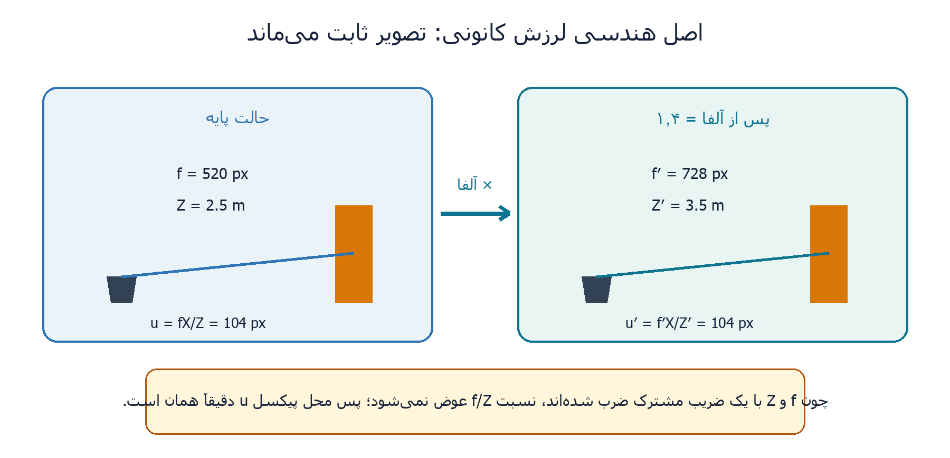
نمای هندسی ثابت‌ماندن تصویر با ضرب هم‌زمان فاصلهٔ کانونی و عمق

۲.۲ نمونهٔ عددی
فرض کنید (f_x=520) پیکسل، (X=0.5) متر و (Z=2.5) متر باشد. فاصله از نقطهٔ اصلی برابر است با:
$$u−c_{x}=520×\frac{0.5}{2.5}=104 \text{pixel}.$$
اگر (alpha=1.4) باشد، (f_x’=728) پیکسل و (Z’=3.5) متر می‌شود؛ با این حال:
$$u^{′}−c_{x}=728×\frac{0.5}{3.5}=104 \text{pixel}.$$
یعنی همان تصویر می‌تواند هم با عمق ۲٫۵ متر و هم با عمق ۳٫۵ متر سازگار باشد، مشروط به آنکه فاصلهٔ کانونی متناظر نیز تغییر کند.

۲.۳ نمونه‌گیری عامل مقیاس
در پیاده‌سازی، ضریب (alpha) از توزیع لگاریتمی‌ـ‌یکنواخت انتخاب می‌شود:
$$α∼exp​\left(U(−lnm,+lnm)\right), m=1.6.$$
پس بازهٔ ممکن برابر ([1/1.6,1.6]=[0.625,1.6]) است. انتخاب یکنواخت در فضای لگاریتم باعث می‌شود بزرگ‌کردن و کوچک‌کردن مقیاس، به‌صورت ضربی و متقارن پیرامون ۱ باشند. میانهٔ هندسی توزیع برابر ۱ است.
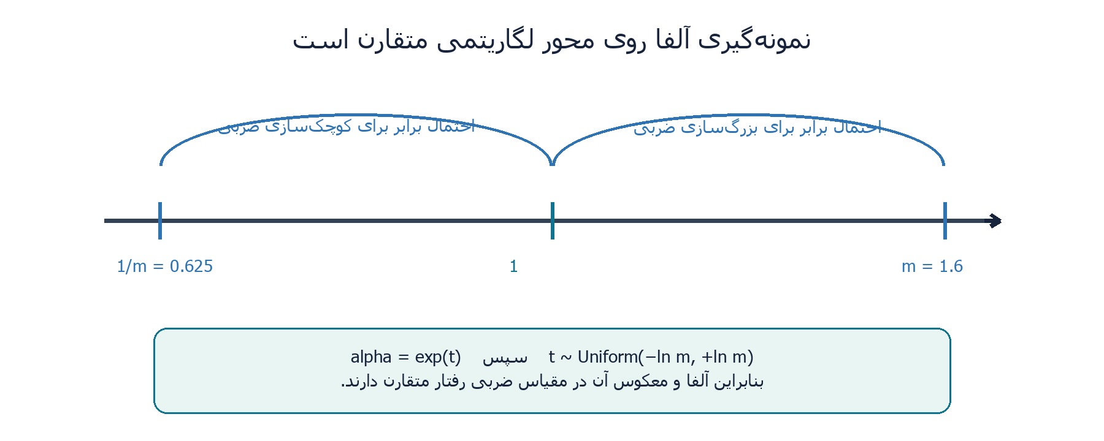
بازه و تقارن لگاریتمی عامل آلفا برای m=1.6

۳. چرا مسئله برای کنترل بدساخت می‌شود؟
در دفعات مختلف آموزش، یک تصویر RGB یکسان می‌تواند با (alpha)های متفاوت ظاهر شود. برای مدل کنترل، ورودی فقط تصویر است؛ بنابراین یک ورودی یکسان با چند نقشهٔ عمق متریک ناسازگار جفت می‌شود. هیچ تابع قطعی از پیکسل‌ها به عمق مطلق وجود ندارد که بتواند پاسخ درست هر بار را انتخاب کند.
به زبان آماری، اگر ورودی تصویری را (I) بنامیم، کنترل باید (Z’) را از (I) تخمین بزند، در حالی که (Z’=alpha Z) و (alpha) در (I) مشاهده نمی‌شود. پیش‌بینی بهینهٔ آن تحت زیان، به یک مقدار مرکزی شرطی از توزیع (alpha Z) میل می‌کند. این همان رگرسیون به میانگین و منشأ کف خطای کاهش‌ناپذیر است.
مدل پیشنهادی ورودی ((I,K’)) را دریافت می‌کند. چون (f_x’) و (f_y’) حاوی (alpha) هستند، ورودی کامل در تکرارهای مختلف دیگر یکسان نیست. در نتیجه مدل می‌تواند عامل مقیاس را از مسیر کدگذار دوربین استخراج کند.
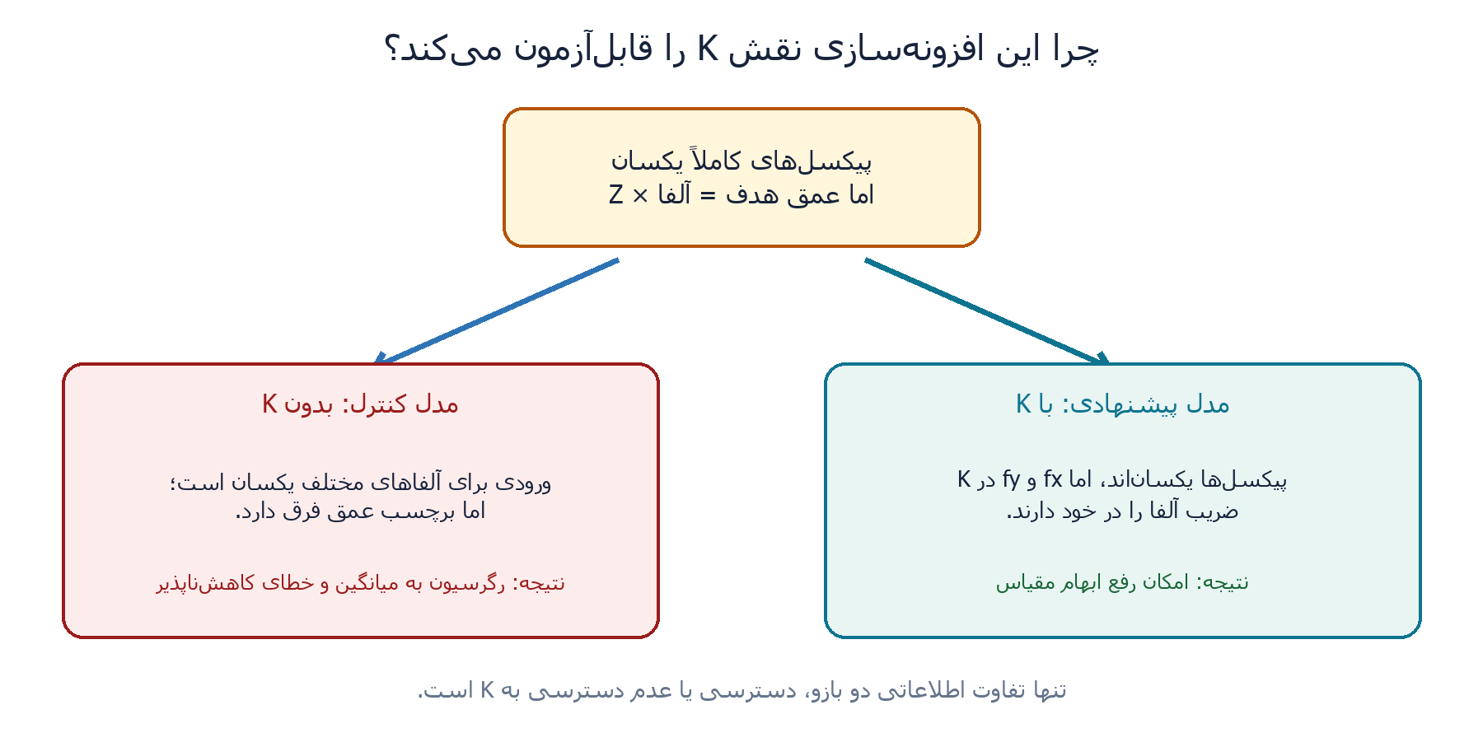
مقایسهٔ اطلاعات در دسترس مدل پیشنهادی و مدل کنترل
نکتهٔ علّی: چون RGB تغییر نمی‌کند، مدل نمی‌تواند (alpha) را از محوشدگی، تغییر رزولوشن، مرز برش یا آرتیفکت درون‌یابی حدس بزند. متغیر تمایزبخش در بازوی پیشنهادی همان (K) است.

۴. جزئیات پیاده‌سازی لازم برای معتبرماندن آزمایش

۴.۱ چه چیزهایی تغییر می‌کنند؟
کمیت | عملیات | دلیل
(f_x,f_y) | ضرب در (alpha) | ثبت عامل مقیاس در ورودی هندسی
عمق مرجع (Z) | ضرب در همان (alpha) | ثابت‌ماندن نسبت (f/Z) و در نتیجه تصویر
تصویر RGB | بدون تغییر | حذف هر مسیر نشت تصویری دربارهٔ (alpha)
(c_x,c_y) | بدون تغییر | تبدیل، لرزش فاصلهٔ کانونی است نه جابه‌جایی نقطهٔ اصلی
ترتیب اجرای داده در کد چنین است: ابتدا زوم‌ـ‌برش هندسی با به‌روزرسانی دقیق (K)، سپس لرزش کانونی روی عمق و دو مؤلفهٔ کانونی اعمال می‌شود. تابع اصلی تبدیل در NYUTrainingDataset._apply_focal_jitter قرار دارد.

۴.۲ ماسک اعتبار
اعتبار پیکسل، خاصیت اندازه‌گیری اصلی حسگر است. اگر عمق اولیه با شرط (0<Z) معتبر باشد، بعد از تبدیل باید سقف نیز با (alpha) تغییر کند:
$$0<Z^{′}≤10α.$$
با جای‌گذاری (Z’=Z) داریم (Z). بنابراین مجموعهٔ پیکسل‌های معتبر دقیقاً حفظ می‌شود. استفاده از سقف ثابت ۱۰ متر بعد از لرزش، برای (alpha>1) نقاط دورِ معتبر را حذف می‌کرد و سوگیری وابسته به (alpha) می‌ساخت.

۴.۳ قفل بذر تصادفی
هر دو بازو با بذر ۴۲ آموزش دیده‌اند تا ترتیب داده، وارونه‌سازی افقی، پنجرهٔ زوم‌ـ‌برش و نمونه‌های (alpha) یکسان باشد. مقدار زیان گام صفر برای دو اجرا تا رقم گزارش‌شده برابر ۱٫۷۲۵ بوده است. این کنترل، تفاوت ناشی از قرعه‌کشی داده را کاهش می‌دهد و مقایسه را به حضور یا عدم حضور (K) نزدیک‌تر می‌کند.
این برابری یک کنترل قوی است، اما جای چند اجرای مستقل با بذرهای متفاوت را نمی‌گیرد؛ محاسبات GPU و مسیرهای بهینه‌سازی می‌توانند پس از گام صفر واگرا شوند و خودِ واریانس آموزش تنها با تکرار چندبذری اندازه‌گیری می‌شود.

۴.۴ نقش (lambda) در SiLog
زیان SiLog به شکل زیر نوشته می‌شود:
LSiLog=1ni​di2−λ1ni​di2, di=logZiGT−logZipred.
اگر خطا فقط یک ضریب مقیاس سراسری باشد، همهٔ (d_i=c) می‌شوند و زیان به (|c|) کاهش می‌یابد. کم‌کردن (lambda) از ۰٫۵ به ۰٫۳، بخش خطای مقیاس سراسری را کمتر می‌بخشد. در دور سوم هر دو تغییر—فعال‌شدن لرزش کانونی و کاهش (lambda)—هم‌زمان رخ داده‌اند؛ بنابراین مقایسهٔ دور ۲ با دور ۳ به‌تنهایی اثر آن‌ها را تفکیک نمی‌کند. مطالعهٔ فروکاست بعدی با ثابت‌نگه‌داشتن (lambda=0.5) نشان داده است که خودِ لرزش کانونی عامل اصلی است.

۵. طراحی کنترل‌شدهٔ دور سوم
دو بازوی آموزشی از نظر داده و دستور آموزش همسان‌اند:
- انکودر: ViT-L؛
- نوع خروجی: عمق متریک؛
- داده: NYUv2 با جداسازی مجموعهٔ آزمون Eigen؛
- لرزش کانونی: (m=1.6)؛
- زیان: SiLog با (lambda=0.3)؛
- بذر: ۴۲؛
- بیشینهٔ عمق مدل: ۲۰ متر، تا سقف لرزش‌یافتهٔ (10=16) متر بریده نشود؛
- ترتیب داده و همهٔ تصادفی‌سازی‌های افزونه‌سازی: قفل‌شده میان دو بازو.
تفاوت تجربیِ مورد نظر این است که بازوی پیشنهادی ماتریس (K) به‌روزشده را مصرف می‌کند، اما کنترل به آن دسترسی ندارد. کنترل همچنان همان تصاویر و همان اهداف لرزش‌یافته را می‌بیند؛ پس آسان‌تر یا متفاوت‌بودن داده نمی‌تواند توضیح برتری باشد.

۵.۱ دستور بازتولید آموزش
python train.py --encoder vitl --datasets nyu --model-type metric \
--min-depth 0.001 --max-depth 20 --epochs 40 --bs 2 \
--accumulate-grad 2 --lr 5e-6 --freeze-dinov2 \
--head-lr-multiplier 10.0 --grad-clip 1.0 \
--focal-jitter 1.6 --silog-lambda 0.3 --seed 42 \
--pretrained-from <basic-vitl-checkpoint> \
[--model-variant revised --use-camera-intrinsics | --model-variant base]

۶. پروتکل ارزیابی اصلی
ارزیابی اصلی، لرزش کانونی را روی دادهٔ آزمون اعمال نمی‌کند. مدل‌ها روی ۶۵۴ تصویر استاندارد آزمون NYUv2 در هندسهٔ واقعی داده ارزیابی می‌شوند. تنظیمات ممیزی‌شده عبارت‌اند از:
- عمق متریک و بدون تراز مقیاس یا جابه‌جایی به‌ازای هر تصویر؛
- rawDepths به‌عنوان عمق مرجع؛
- برش استاندارد Eigen؛
- بازهٔ اعتبار ۰٫۰۰۱ تا ۱۰ متر؛
- اندازهٔ ورودی ۵۱۸؛
- عدم clip کردن پیش‌بینی مدل متریک؛
- صفر تصویر حذف‌شده؛
- جفت‌سازی آزمون‌ها با شناسهٔ دقیق ۶۵۴ تصویر مشترک.
بدون‌تراز بودن حیاتی است. اگر برای هر تصویر یک مقیاس بهینه برازش شود، دقیقاً اطلاعات مقیاس مطلقی که (K) فراهم می‌کند از معیار حذف خواهد شد.

۶.۱ تعریف معیارها
برای (N) پیکسل معتبر، عمق پیش‌بینی (Z_i) و مرجع (Z_i):
AbsRel=1Ni​|Zi−Zi|Zi,
RMSE=1Ni​(Zi−Zi)2,
$$δ_{1}=\frac{1}{N}\left|\left\{i:max\left(\frac{{\hat{Z}}_{i}}{Z_{i}},\frac{Z_{i}}{{\hat{Z}}_{i}}\right)<1.25\right\}\right|,$$
log10=1Ni​|log10Zi−log10Zi|.
برای AbsRel، RMSE، SILog و (log_{10}) مقدار کمتر بهتر است؛ برای (delta_1) مقدار بیشتر بهتر است.

۷. نتایج دور سوم
معیار | مدل پیشنهادی (+(K)) | کنترل | تفاضل پیشنهادی−کنترل [CI 95%] | (p) ویلکاکسون
AbsRel ↓ | ۰٫۰۸۴۹ | ۰٫۱۰۳۰ | ۰٫۰۱۸۲− [۰٫۰۲۱۰−، ۰٫۰۱۵۳−] | (4.0^{-31})
RMSE ↓ | ۰٫۳۰۷۱ | ۰٫۳۴۳۱ | ۰٫۰۳۶۱− [۰٫۰۴۳۲−، ۰٫۰۲۸۹−] | (1.0^{-24})
(delta_1) ↑ | ۰٫۹۵۲۰ | ۰٫۹۲۲۶ | ۰٫۰۲۹۴+ [۰٫۰۲۲۴+، ۰٫۰۳۶۷+] | (2.5^{-24})
SILog ↓ | ۰٫۰۹۴۲ | ۰٫۱۰۴۵ | ۰٫۰۱۰۲− [۰٫۰۱۱۸−، ۰٫۰۰۸۷−] | (1.5^{-34})
(log_{10}) ↓ | ۰٫۰۳۶۳ | ۰٫۰۴۲۷ | ۰٫۰۰۶۵− [۰٫۰۰۷۶−، ۰٫۰۰۵۳−] | (2.8^{-27})
مقادیر با دقت کاملِ بازتولیدشده برای AbsRel برابر ۰٫۰۸۴۸۵۲۲۲۴ در مدل پیشنهادی و ۰٫۱۰۳۰۲۴۸۱۹ در کنترل است. بنابراین کاهش نسبی AbsRel نسبت به کنترل تقریباً ۱۷٫۶۴٪ است. RMSE تقریباً ۱۰٫۵۱٪ و SILog حدود ۹٫۸۱٪ کاهش می‌یابد. (delta_1) نیز ۰٫۰۲۹۴۴ واحد مطلق افزایش دارد؛ یعنی حدود ۳٫۱۹٪ نسبت به مقدار کنترل.

۷.۱ معنای علامت تفاضل
تفاضل جدول به صورت «پیشنهادی منهای کنترل» محاسبه شده است. ازاین‌رو برای معیارهای خطا علامت منفی مطلوب است، اما برای (delta_1) علامت مثبت مطلوب است. هر پنج بازهٔ اطمینان کاملاً در سمت مطلوب صفر قرار دارند.

۷.۲ چرا جهش «کیفی» است؟
در دور دوم، بهترین شاهد AbsRel یک (p=0.040) مرزی بود. در دور سوم، بزرگ‌ترین (p) میان معیارهای گزارش‌شده تقریباً (10^{-24}) است. این تغییر فقط عبور از یک آستانهٔ قراردادی نیست؛ اندازهٔ فاصلهٔ عملکرد نیز به‌وضوح بیشتر شده و جهت اثر در تمام معیارها سازگار است.

۸. آزمون آماری چگونه خوانده شود؟

۸.۱ جفت‌سازی در سطح تصویر
برای هر تصویر آزمون، مقدار معیار مدل پیشنهادی و کنترل محاسبه و سپس تفاضل همان تصویر گرفته می‌شود. این کار تغییر سختی تصاویر را کنترل می‌کند؛ هر تصویر مرجع خودش است. آزمون ویلکاکسون بررسی می‌کند آیا توزیع تفاضل‌های زوجی حول صفر متقارن است یا به‌طور پایدار به یک سمت متمایل شده است.

۸.۲ بازهٔ اطمینان بوت‌استرپ
برای برآورد عدم‌قطعیت میانگین تفاضل، ۱۰٬۰۰۰ نمونهٔ بوت‌استرپ با بذر صفر از ۶۵۴ جفت تصویر گرفته شده است. حدود صدکی ۲٫۵ و ۹۷٫۵ توزیع میانگین‌های بازنمونه‌گیری‌شده، CI 95٪ را می‌سازند.

۸.۳ تصحیح چندگانه
چون پنج معیار هم‌زمان آزمون شده‌اند، اسکریپت اعتبارسنجی تصحیح Holm را نیز روی پنج (p) اعمال می‌کند. هر پنج نتیجه پس از کنترل خطای خانواده نیز معنادار می‌مانند. بنابراین نتیجه به انتخاب یک معیار منفرد یا نادیده‌گرفتن آزمون‌های متعدد وابسته نیست.

۸.۴ آنچه (p) ثابت نمی‌کند
(p)های بسیار کوچک نشان می‌دهند تفاوت این دو نقطهٔ وارسی روی تصاویر آزمون، پایدار و ناسازگار با میانهٔ تفاضل صفر است. اما این اعداد واریانس ناشی از آموزش مجدد با بذرهای مستقل را اندازه نمی‌گیرند. برای تعمیم ادعا از «این زوج آموزش‌دیده» به «توزیع همهٔ آموزش‌های ممکن»، تکرار چندبذری لازم است.

۹. شواهد سازوکاری مکمل

۹.۱ نسبت مقیاس تصویر
میانهٔ نسبت «عمق پیش‌بینی‌شده به عمق مرجع» در مدل پیشنهادی حدود ۱٫۰۱۴ و در کنترل حدود ۱٫۰۸۱ گزارش شده است. مقدار نزدیک‌تر به ۱ در بازوی پیشنهادی نشان می‌دهد مدل مقیاس مطلق را بهتر بازیابی می‌کند. اریب و پراکندگی بیشتر کنترل همان رفتاری است که از رگرسیون به مقدار مرکزی (alpha) انتظار می‌رود.

۹.۲ آزمون جاروی (K)
در K-sweep، تصویر ثابت است و فقط (f_x,f_y) ورودی در ضرایب ({0.6,0.8,1.0,1.25,1.6}) ضرب می‌شوند. سپس شیب رگرسیون زیر محاسبه می‌شود:
$$s=\frac{dlog(\text{عمق پیش‌بینی‌شده})}{dlog(f)}.$$
شیب ایده‌آل ۱ است؛ یعنی با ضرب (f) در (alpha)، عمق پیش‌بینی‌شده نیز تقریباً در (alpha) ضرب شود. شیب صفر یعنی مدل (K) را نادیده می‌گیرد.
زوج آموزشی | شیب مدل پیشنهادی | شیب کنترل
دور ۲، پیش از لرزش کانونی | ۰٫۰۶ ± ۰٫۰۱ | تقریباً ۰
دور ۳، پس از لرزش کانونی | ۰٫۹۳ ± ۰٫۰۳ | تقریباً ۰
جهش ۰٫۰۶ به ۰٫۹۳ مهم‌ترین شاهد سازوکاری است: بهبود فقط هم‌بستگی خروجی با عملکرد نیست؛ رفتار مدل نسبت به مداخله روی (K) تقریباً همان قانون مقیاس دوربین روزنه‌ای را دنبال می‌کند.
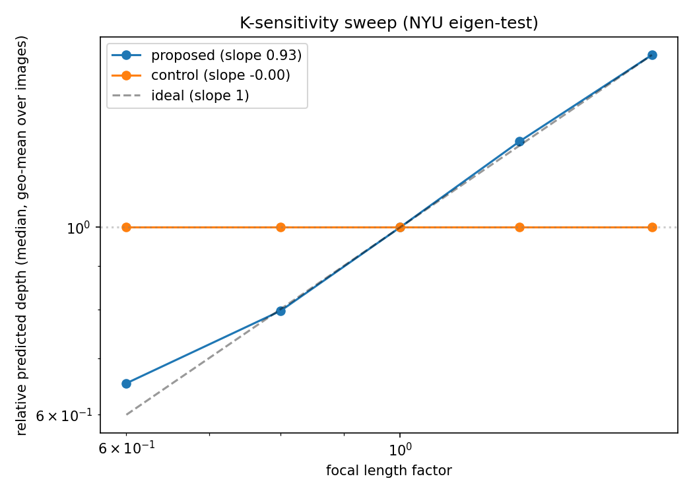
جاروی تازهٔ K روی ۲۰ تصویر آزمون؛ خط ایده‌آل شیب یک دارد
کوچک‌بودن پارامتر دروازهٔ اسکالر کدگذار دوربین—حدود ۰٫۰۲۴−—با این نتیجه تناقض ندارد. دامنهٔ دروازه به‌تنهایی مصرف اطلاعات را اندازه نمی‌گیرد، چون دامنهٔ نمایش آموخته‌شده پیش از دروازه نیز مؤثر است. آزمون مداخله‌ای K-sweep سنجهٔ مستقیم‌تری است.

۱۰. تعمیم به میدان دیدهای متفاوت
برای سه زوم مرکزی قطعی، تصویر و عمق به یک پنجرهٔ مرکزی محدود و (K) دقیقاً به‌روزرسانی شده است. این ارزیابی از برش Eigen استفاده نمی‌کند و بنابراین عددهای آن را نباید مستقیماً با جدول اصلی مقایسه کرد؛ مقایسهٔ معتبر، درون هر سطر و میان دو مدل است.
زوم مرکزی | AbsRel پیشنهادی | AbsRel کنترل | برنده
۱٫۰ | ۰٫۰۹۲۴ | ۰٫۱۱۰۲ | پیشنهادی
۱٫۴ | ۰٫۰۹۷۴ | ۰٫۱۱۰۰ | پیشنهادی
۱٫۸ | ۰٫۱۰۶۵ | ۰٫۱۱۴۸ | پیشنهادی
مدل پیشنهادی در هر سه سطح میدان دید بهتر است. با بزرگ‌ترشدن زوم، هر دو مدل با مسئلهٔ دشوارتری روبه‌رو می‌شوند، اما دسترسی به (K) مزیت خود را حفظ می‌کند.

۱۱. کنترل مخدوش‌گر (lambda): مطالعهٔ فروکاست
مقایسهٔ دور ۲ و دور ۳ دو عامل را هم‌زمان تغییر داده است: فعال‌شدن لرزش کانونی و تغییر (lambda) از ۰٫۵ به ۰٫۳. بنابراین نسبت‌دادن کل جهش به لرزش کانونی فقط از جدول دور سوم مجاز نیست.
مطالعهٔ فروکاست بعدی، لرزش کانونی را فعال اما (lambda=0.5) را ثابت نگه داشته است. AbsRel مدل پیشنهادی در آن آزمایش ۰٫۰۸۳۴ و کنترل ۰٫۱۰۶۵ بوده و شیب K-sweep به ۰٫۹۷ ± ۰٫۰۳ رسیده است. این نتیجه هم اثر دور سوم را بازتولید می‌کند و هم کمی آن را تقویت می‌کند. پس کاهش (lambda) شرط لازم نبوده و محرک اصلی، خودِ لرزش کانونی است.

۱۲. بازاعتبارسنجی مستقل نتایج
اسکریپت tools/validate_section_4_5_7.py برای این بخش افزوده شده است. در حالت --regenerate، دو نقطهٔ وارسی دقیق دور سوم را دوباره روی آزمون NYUv2 اجرا می‌کند و فایل‌های per-image تازه می‌سازد. در حالت --regenerate-diagnostics، K-sweep و آزمون میدان دید نیز دوباره اجرا می‌شوند.
اعتبارسنجی فقط مقادیر summary را نمی‌پذیرد؛ این کنترل‌ها را انجام می‌دهد:
- تأیید تنظیمات پروتکل در metadata هر خروجی؛
- وجود دقیق ۶۵۴ شناسهٔ یکتا و یکسان در دو بازو؛
- نبود مقدار نامتناهی یا NaN و نبود تصویر حذف‌شده؛
- بازسازی هر میانگین از ردیف‌های per-image؛
- بازسازی تفاضل‌های زوجی و CI بوت‌استرپ با ۱۰٬۰۰۰ تکرار؛
- محاسبهٔ دوبارهٔ آزمون Wilcoxon؛
- اعمال تصحیح Holm روی پنج معیار؛
- کنترل شیب K-sweep از روی ۲۰ ردیف خام؛
- بازسازی AbsRel هر سطح زوم از ۶۵۴ ردیف آن سطح.

۱۲.۱ فرمان اجرای کامل
venv/bin/python tools/validate_section_4_5_7.py \
--regenerate --regenerate-diagnostics
خروجی‌های ماشین‌خوان و گزارش انسانی در پوشهٔ results/section_4_5_7_validation/ نوشته می‌شوند.

۱۲.۲ نتیجهٔ ممیزی
بازتولید تازه با وضعیت PASS پایان یافت. همهٔ ده میانگین اصلی، پنج تفاضل زوجی، پنج بازهٔ اطمینان و پنج (p)-value در دقت نمایشی جدول پایان‌نامه بازتولید شدند. هر پنج آزمون پس از تصحیح Holm نیز معنادار باقی ماندند. K-sweep نیز رفتار نزدیک به شیب یک را برای مدل پیشنهادی و نزدیک به صفر را برای کنترل بازیابی کرد؛ مدل پیشنهادی در هر سه زوم آزمون میدان دید برنده ماند.

۱۳. ارزیابی اعتبار ادعا

۱۳.۱ نقاط قوت
- مداخلهٔ هندسی دقیق: تصویر بدون بازنمونه‌برداری ثابت است و نسبت (f/Z) حفظ می‌شود.
- کنترل اطلاعات: تنها بازوی پیشنهادی به متغیری دسترسی دارد که (alpha) را آشکار می‌کند.
- داده و تصادفی‌سازی همسان: تصاویر، اهداف، ترتیب داده و ضرایب لرزش میان بازوها قفل شده‌اند.
- ارزیابی بدون تراز: اطلاعات مقیاس مطلق از معیار حذف نشده است.
- جفت‌سازی کامل: هر دو مدل روی ۶۵۴ تصویر یکسان مقایسه شده‌اند.
- سازگاری چندمعیاری: جهت اثر در تمام معیارها مطلوب است.
- شاهد مداخله‌ای: K-sweep نشان می‌دهد خروجی واقعاً با (f) تغییر می‌کند.
- فروکاست مخدوش‌گر: آزمایش (lambda=0.5) نقش اصلی لرزش کانونی را تأیید می‌کند.

۱۳.۲ محدودیت‌ها
- تنها یک اجرای آموزشی برای هر بازو در دور سوم وجود دارد؛ واریانس چندبذری گزارش نشده است.
- آزمایش روی یک مجموعهٔ داخلی تک‌دوربینه انجام شده و لرزش کانونی یک مداخلهٔ مصنوعیِ هدفمند است.
- بزرگ‌بودن اثر نشان می‌دهد مدل به کالیبراسیون متکی شده است؛ خطای واقعی (K) می‌تواند به خطای مقیاس منجر شود.
- (p)-valueهای تصویرمحور عدم‌قطعیت مجموعهٔ آزمون را می‌سنجند، نه عدم‌قطعیت فرایند آموزش را.
- برتری نسبت به کنترل نباید به‌صورت «بهترین مدل خام پروژه» بیان شود؛ AbsRel دور اول ۰٫۰۷۹۱ کمی بهتر از ۰٫۰۸۴۹ دور سوم است.

۱۳.۳ صورت‌بندی علمیِ مجاز
صورت‌بندی دقیق و پشتیبانی‌شده چنین است:
در زوج آموزش‌دیدهٔ دور سوم، تحت مداخلهٔ لرزش کانونی و پروتکل متریک بدون تراز، دسترسی به پارامترهای درونی دوربین موجب بهبود بزرگ، پایدار و معنادار در تمام معیارهای گزارش‌شده شد. K-sweep نشان داد مدل پیشنهادی پاسخ مقیاس نزدیک به قانون روزنه‌ای آموخته است. مطالعهٔ فروکاست مستقل نیز نشان داد عامل اصلی این تغییر خودِ لرزش کانونی است.
صورت‌بندی‌های بیش‌ازحد قوی مانند «اثبات عملکرد بهتر در همهٔ دوربین‌ها و همهٔ اجراهای آموزشی» با دادهٔ موجود پشتیبانی نمی‌شوند.

۱۴. مصالحهٔ عملکرد و شاهد سازوکاری
بهترین AbsRel خام پروژه در دور اول ۰٫۰۷۹۱ بوده است، در حالی که مدل پیشنهادی دور سوم به ۰٫۰۸۴۹ می‌رسد. بنابراین لرزش کانونی حدود ۰٫۰۰۵۸ افت مطلق نسبت به بهترین نقطهٔ خام ایجاد می‌کند. در مقابل، فاصله از کنترل از یک اثر کوچک یا مرزی به یک اثر قاطع تبدیل می‌شود و شیب K-sweep از ۰٫۰۶ به ۰٫۹۳ می‌جهد.
پس «بهترین مدل برای کمینه‌کردن خطا روی هندسهٔ استاندارد NYUv2» و «بهترین مدل برای نشان‌دادن مصرف علّی (K)» الزاماً یک نقطهٔ وارسی نیستند. دور سوم برای هدف دوم طراحی شده است.

۱۵. نقشهٔ فایل‌ها و قابلیت بازتولید
نقش | فایل
متن بخش نتیجه | thesis/tex/chapter4.tex، زیربخش focal_jitter_results
تعریف روش | thesis/tex/chapter3.tex، زیربخش focal_jitter
پیاده‌سازی داده | datasets/training_datasets.py
آرگومان‌های آموزش و ثبت تنظیمات | train.py
آزمون‌های واحد تبدیل و ماسک | tests/test_focal_jitter.py
ارزیابی اصلی | evaluate_paper.py
آزمون زوجی و بوت‌استرپ | tools/paired_stats.py
جاروی (K) | tools/k_sweep.py
تعمیم میدان دید | tools/eval_fov_varied.py
اعتبارسنج کامل این بخش | tools/validate_section_4_5_7.py

۱۶. جمع‌بندی نهایی
لرزش کانونی یک افزونه‌سازی ظاهری نیست؛ یک آزمایش شناسایی‌پذیری است. با ثابت نگه‌داشتن تصویر و تغییر هم‌زمان (f) و (Z)، مقیاس از دید مدل پیکسل‌محور پنهان اما در (K) قابل مشاهده می‌شود. کنترل ناچار است روی اهداف متناقض رگرسیون کند، در حالی که مدل پیشنهادی می‌تواند عامل مقیاس را بخواند.
نتایج دور سوم دقیقاً با این پیش‌بینی هماهنگ‌اند: کاهش ۱۷٫۶٪ AbsRel نسبت به کنترل، بهبود هم‌جهت در پنج معیار، بازه‌های اطمینان دور از صفر، معناداری بسیار قوی حتی پس از Holm، شیب K-sweep نزدیک یک و برتری در سه میدان دید. مطالعهٔ فروکاست نیز مخدوش‌گر (lambda) را کنار می‌زند. در عین حال، نبود تکرار چندبذری و مصنوعی‌بودن مداخله، دامنهٔ تعمیم ادعا را محدود می‌کند.
برداشت نهایی: شواهد موجود برای این ادعا معتبر و چندلایه‌اند که مدل دور سوم، در این پروتکل کنترل‌شده، از (K) به‌صورت عملکردی و سازوکاری برای بازیابی مقیاس استفاده می‌کند؛ اما برای ادعای پایداری عمومی در دوربین‌ها و اجراهای آموزشی متفاوت، آزمایش‌های چندبذری و چنددوربینه لازم است.

